LOS MÁRGENES DE ESTE DOCUMENTO NO CUMPLEN CON EL FORMATO, AJUSTARLO.

La Bauhaus y el aprendizaje colaborativo: una experiencia docente para la enseñanza del diseño industrial.

(The Bauhaus and collaborative learning: a pedagogical experience for teaching industrial design)

Resumen: La Bauhaus es reconocida como la primera escuela de diseño industrial del mundo occidental. Su “curso preliminar” se ha considerado como una de las propuestas pedagógicas más innovadoras en la enseñanza del diseño, no solo por los contenidos sino también por el tipo de interacciones que promovió entre estudiantes y maestros. Al mismo tiempo, el ambiente que prevaleció en la Bauhaus le permitió funcionar como un laboratorio abierto con la vinculación entre diferentes clases. Así, la inexistencia de barreras promovió una interacción constante para intercambiar puntos de vista, fortaleciéndose a través de grupos de estudio y el trabajo en equipo, además de entre maestros y estudiantes, entre los mismos estudiantes. En esta ponencia se presenta el resultado de una experiencia docente basada en dicho proceso de enseñanza de la Bauhaus, en dónde los estudiantes más avanzados supervisaban y asesoraban a los estudiantes de los cursos de menor nivel. Este proceso se vinculó con los principios del aprendizaje colaborativo, por lo que se definió como el objetivo de la experiencia “Probar los principios del aprendizaje colaborativo en la enseñanza del diseño industrial”. El planteamiento de la propuesta fue canalizar las competencias que tienen los estudiantes del semestre más avanzado, para que los estudiantes de un curso básico pudieran desarrollarse mejor que si solamente contasen con el profesor a cargo. En el caso que se presenta, los estudiantes de la licenciatura en diseño industrial del Centro Universitario UAEM Zumpango de la Universidad Autónoma del Estado de México, formaron grupos de trabajo entre estudiantes del noveno período y del tercer período de la licenciatura, para abordar el desarrollo de un proyecto de diseño basado en un concurso abierto y dirigido específicamente a estudiantes. En total se formaron 37 parejas, compuestas por un integrante de noveno y uno de tercero. Dado que el número de estudiantes de noveno era menor al de los estudiantes de tercero, algunos de estos estudiantes de noveno, aquellos que habían demostrado mayores competencias durante su desarrollo académico, formaron parte de dos equipos. Es decir, un estudiante de noveno de mayor competencia hizo pareja con uno de tercero para desarrollar un proyecto, y al mismo tiempo con otro estudiante de tercero para desarrollar un proyecto diferente. Los equipos trabajaron con la asistencia de dos profesores de la carrera para mantener la armonía entre ellos y dar la asesoría necesaria para el mejor desarrollo de cada uno de los proyectos. Los profesores – asesores se alternaban en la supervisión de los equipos para que los estudiantes tuvieran distintas visiones sobre la forma en que desarrollaban sus proyectos. En su mayoría, los resultados fueron favorecedores para ambos grupos de cada semestre, al aplicar a cada estudiante un cuestionario sobre su percepción del trabajo en equipo. De esta forma, se comprobó que la aplicación de los mencionados principios del aprendizaje colaborativo dentro del desarrollo de proyectos de diseño industrial, enfocados al mundo real, mejora las competencias que se busca que los estudiantes obtengan. Con ello, se concluyó que este tipo de enseñanza basada en el aprendizaje colaborativo resulta favorecedor para una mejor enseñanza del diseño industrial.

Palabras clave: Bauhaus, Aprendizaje colaborativo, Enseñanza del Diseño industrial.

Abstract: The Bauhaus is recognized as the first industrial design school in the Western world. His "preliminary course" has been considered one of the most innovative pedagogical proposals in the teaching of design, not only for the content but also for the type of interactions it promoted between students and teachers. At the same time, the atmosphere that prevailed at the Bauhaus allowed it to function as an open laboratory with a link between different classes. Thus, the absence of barriers promoted a constant interaction to exchange points of view, being strengthened through study groups and teamwork, as well as between teachers and students, among the students themselves. This presentation presents the result of a teaching experience based on the Bauhaus teaching process, where the more advanced students supervised and advised the students of the lower level courses. This process was linked to the principles of collaborative learning, which is why the next was defined as the objective of the experience “To test the principles of collaborative learning in the teaching of industrial design”. The approach of the proposal was to direct the skills that the students of the most advanced semester have, so that the students of a basic course could develop better than if they only had the teacher in charge. In the case presented, the students of the degree in industrial design of the UAEM Zumpango University Center of the Autonomous University of the State of Mexico, formed working groups among students of the ninth and third period of the degree, to address the development of a design project based on an open competition and specifically aimed to students. In total, 37 pairs were formed, made up of a member of the ninth and one of the third. Given that the number of ninth graders was less than that of third graders, some of these ninth graders, those who had demonstrated greater competence during their academic development, were part of two teams. That is, a more proficient ninth grader paired up with a third grader to develop a project, and at the same time with another third grader to develop a different project. The teams worked with the assistance of two professors from the career to maintain harmony between them and give the necessary advice for the best development of each of the projects. The teachers - advisers alternated in supervising the teams so that the students had different views on the way in which they developed their projects. Most of the results were favorable for both groups in each semester, when each student was given a questionnaire about their perception of teamwork. In this way, it was found that the application of the aforementioned principles of collaborative learning within the development of industrial design projects, focused on the real world, improves the competencies that students are expected to obtain. With this, it was concluded that this type of teaching based on collaborative learning is favorable for a better teaching of industrial design.

Keywords: Bauhaus, Collaborative learning, Industrial Design teaching.

Antecedentes.
La licenciatura en diseño industrial (LDI) se fundó en la Universidad Autónoma del Estado de México (UAEMex) en el año de 1987. En este año se comenzó a impartir en dos campus universitarios, en la entonces denominada Facultad de Arquitectura y Artes, hoy Facultad de Arquitectura y Diseño, en la ciudad de Toluca, Estado de México; y en la recién creada Unidad Académica Profesional Zumpango, hoy Centro Universitario UAEM Zumpango (CUZ), originalmente una entidad desconcentrada de la administración central de la UAEMex en el municipio de Zumpango, al nororiente del Estado de México (imagen 1).

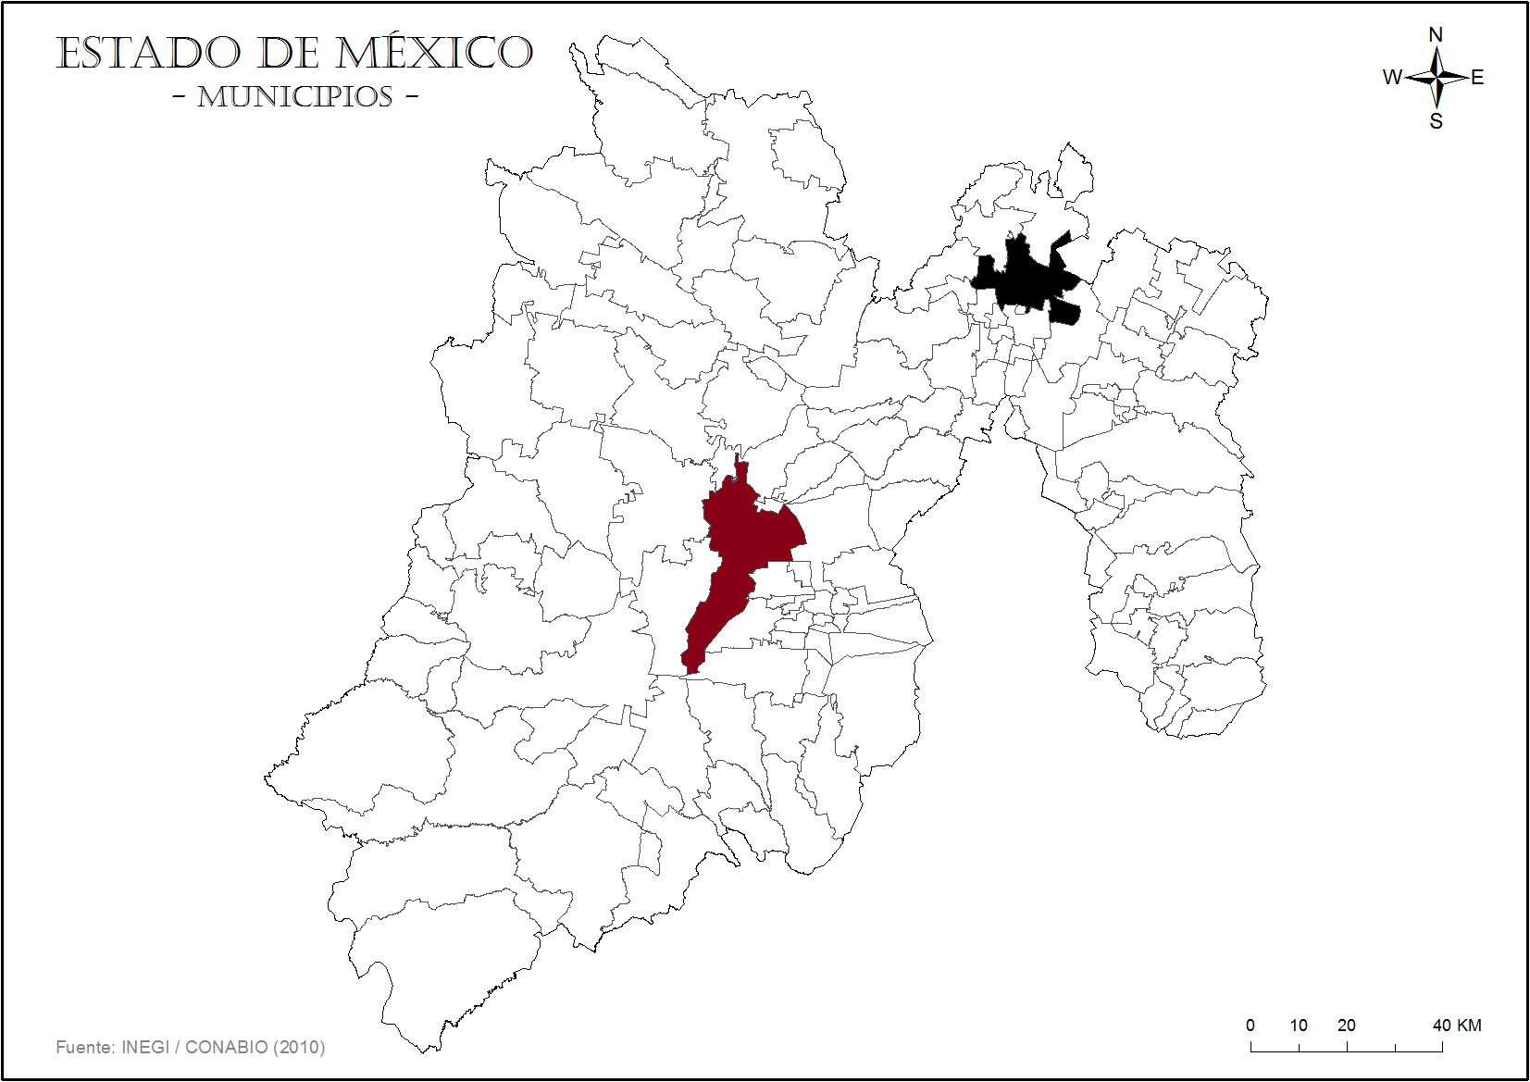
Imagen 1. Ubicación de los municipios de Toluca (en rojo) y Zumpango.

En este plan de estudios inicial denominado LDI-01, se cursaba un tronco común de dos semestres con las licenciaturas en diseño gráfico y con arquitectura. En ese momento, la currícula era de esquema rígido, es decir, con una programación de las asignaturas predefinida para cada período lectivo (semestre), y con seriación entre las asignaturas que limitaban el desarrollo de los estudiantes, y mantenían el paradigma de la enseñanza basada en el docente. Durante varios años, se fueron dando cambios en la currícula, principalmente de organización de las asignaturas, agregando o eliminando asignaturas optativas, o modificando los créditos totales, así como con cambios que se dirigieron hacia tener un modelo flexible. Actualmente se está aplicando el plan LDI-F15 (imagen 2), de tipo semiflexible, conformado por tres núcleos de aprendizaje, básico, sustantivo e integral.

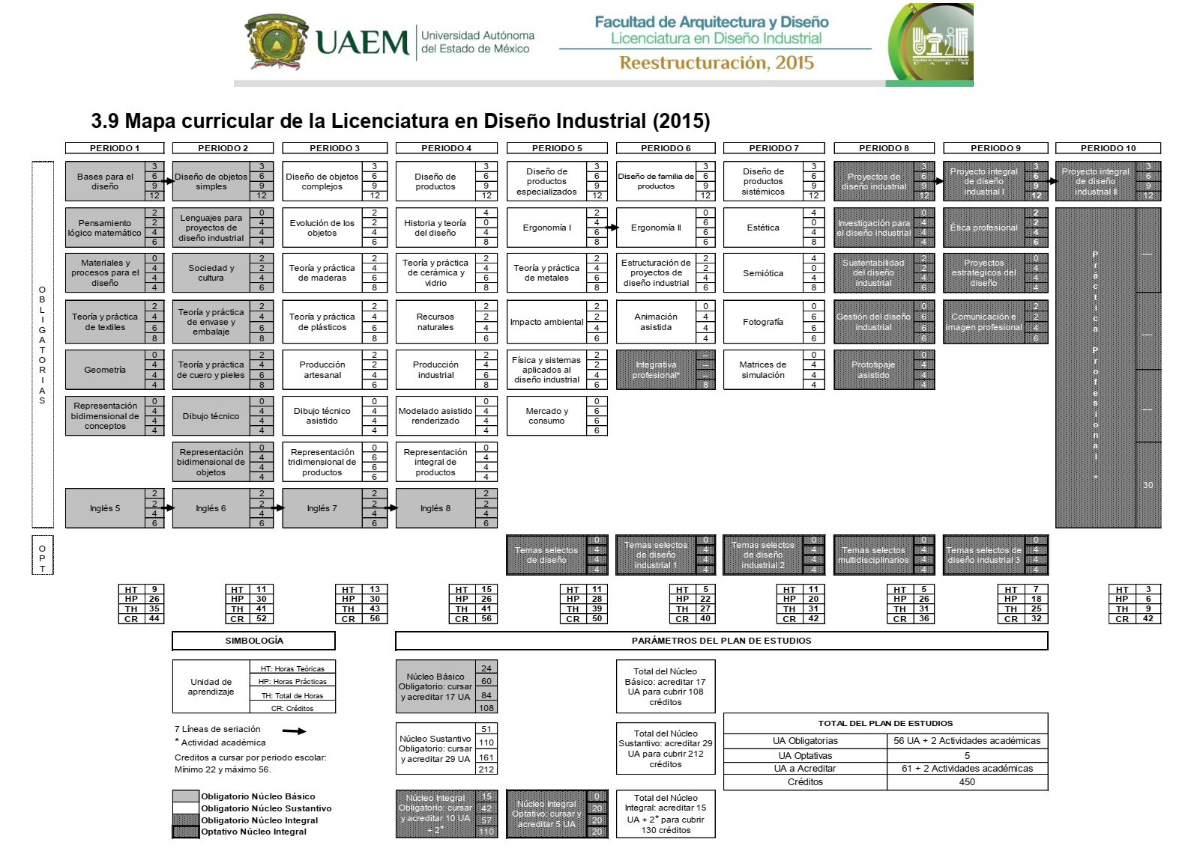
Imagen 2. UAEM (2015). Mapa curricular del plan de estudios 2015.

En este plan de estudios se tienen Unidades de Aprendizaje (asignaturas) obligatorias y optativas. En las optativas, los estudiantes pueden definir temáticas a cursar dentro de una gama de opciones acordes con el entorno del CUZ. El modelo de enseñanza del diseño que se aplica en el plan de estudios está basado en un incremento en la complejidad de los proyectos, de acuerdo con el nivel que el estudiante esté cursando (imagen 3). A este modelo se le denominó Modelo de Complejidad para el Diseño.

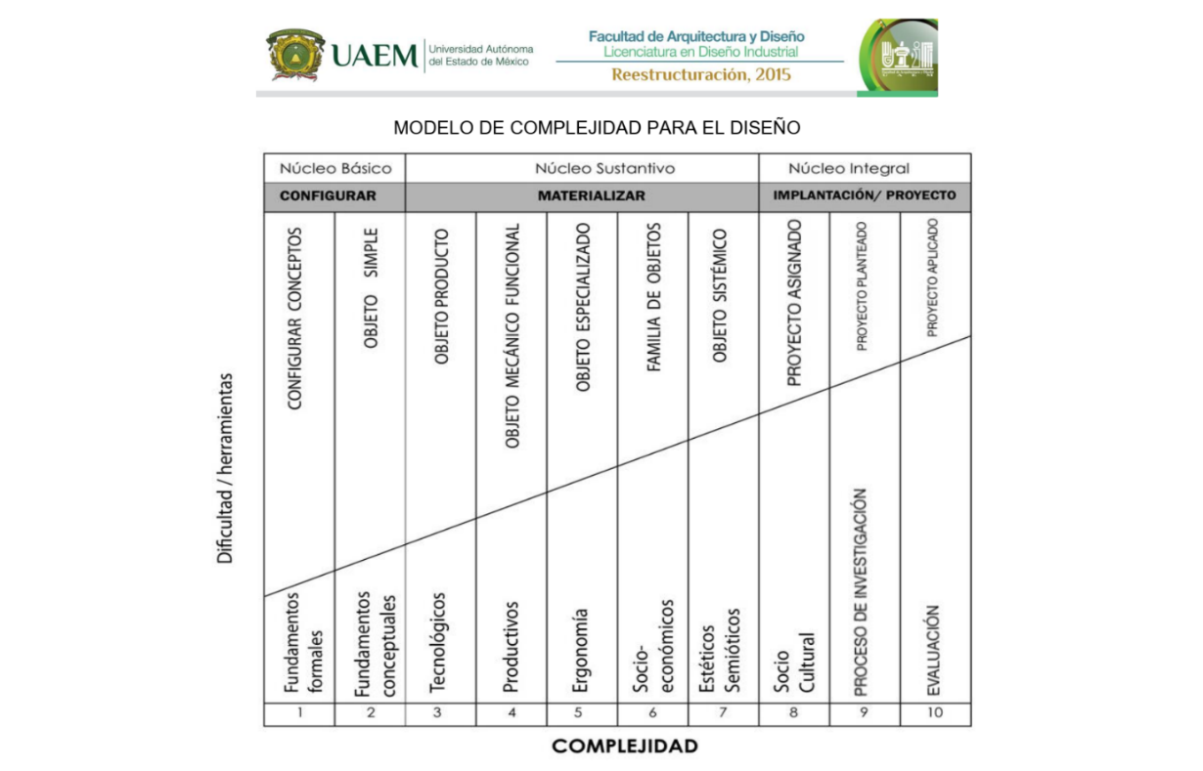
Imagen 3. UAEM (2015). Modelo de complejidad para el diseño para el plan de estudios F15.

En este modelo de complejidad, los estudiantes tienen que realizar diversos proyectos, varios de los cuales se enfocan a mantener la mayor relación posible con el ámbito profesional. Es por ello que, en las actividades académicas de diseño industrial en el CUZ, se busca constantemente la participación de los estudiantes en concursos de diseño, preferentemente que sean propuestos para estudiantes. Para el proyecto que se reseña en esta ponencia, se utilizó la convocatoria de Vitro para el diseño de un envase perfumero, y se resolvió que participaran los estudiantes del tercer período que, en el modelo de complejidad, correspondería adecuadamente, ya que los proyectos deben enfocarse en resolver los aspectos tecnológicos de las propuestas de diseño.

Considerando estos antecedentes, se planteó en el período agosto 2019 – enero 2020 (2019B), el aplicar los principios que la Bauhaus dejó dentro de su pedagogía, particularmente los desarrollados por Walter Gropius, conjugándolos con los principios del aprendizaje colaborativo, al desarrollo de este proyecto de envase perfumero. Esta experiencia serviría como una plataforma para comenzar a indagar sobre la aplicabilidad de dichos principios en la enseñanza y aprendizaje del diseño industrial.

La Bauhaus y el aprendizaje colaborativo.
El curso preliminar de la Bauhaus es reconocido como una de las propuestas pedagógicas más innovadoras en la enseñanza del diseño, no solo por los contenidos sino también por el tipo de interacciones que promovió entre estudiantes y maestros. Gaudin (2020) menciona que el ambiente de la Bauhaus le permitió funcionar como un laboratorio abierto, en el cual, la vinculación de los trabajos desarrollados con diferentes asignaturas, así como la inexistencia de límites disciplinares favoreció la interacción constante para intercambiar puntos de vista. Estos últimos se fortalecieron y enriquecieron a través de grupos de estudio y el trabajo desarrollado en equipos de maestros-estudiantes y estudiantes-estudiantes.

Walter Gropius, fundador y primer director de la Bauhaus, era un ferviente defensor del trabajo en equipo, sin embargo, también alentaba a los estudiantes a esforzarse para encontrar sus propias soluciones a cada problema (Pease, 1977). Para compaginar lo anterior, Gropius desarrolló, entre 1919 y 1928, el concepto de diseño colaborativo, el cual buscaba trascender los esfuerzos individuales y, en un proceso creativo de estimulación mutua, potenciar el resultado. Findlay (1997) destaca las siguientes características de esta práctica:
- La voluntad es una condición inicial para el trabajo en equipo. Los integrantes deben tener interés y motivación por participar.
- En cada fase del proceso, el talento individual de cada miembro debe de afirmarse.
- Todos los miembros del equipo deben tener oportunidad de ser líderes por desempeño y no por designación. El liderazgo, desde esta perspectiva, no depende del talento innato sino del compromiso que se tenga hacia el proyecto.
- Cada miembro del equipo debe tener libertad y confianza para manifestar, desde el principio, lo que piensa, siente y hace.
- El estímulo de aprendizaje intensifica las condiciones de colaboración, lo cual, a su vez intensifica el aprendizaje.
- El proceso debe transitar de las actitudes cerradas (reticencia a compartir ideas), a la conciliación (encontrar puntos en común) hasta llegar a la negociación (intercambio de ideas). Se debe pasar de las ideas individuales a la ideación crítica.
- La imaginación de los novatos se complementa con la experiencia de los estudiantes avanzados.
- La equidad y el respeto entre colaboradores motiva la creatividad de los novatos, generado ideas que pueden ser desarrolladas por los estudiantes avanzados.
- Los estudiantes se organizan y comunican utilizando sus propios recursos.

En el mismo sentido que Gropius, Parjanen, citado en Hernández (2013), sostiene que el nivel de creatividad es resultado de la suma de la experiencia, las habilidades de pensamiento creativo y la motivación. Así, los individuos con iniciativa son más propensos a tomar un rol activo en el trabajo, van más allá de lo formalmente requerido, y son lo suficientemente persistentes para alcanzar el logro de sus objetivos.

Respecto a la práctica desarrollada por Gropius, éste define tres fases del proceso que deben estimularse desde la parte emocional y creativa de los estudiantes. Con el prerrequisito de la motivación, la primera fase requiere establecer condiciones de igualdad y respeto para compartir ideas. La segunda fase, demanda un esfuerzo por encontrar elementos comunes o potenciales. Finalmente, la última etapa involucra la capacidad crítica y argumentativa para negociar de manera conjunta el desarrollo del proyecto.

De esta manera, la diversidad de enfoques permite definir el problema de forma más completa al identificar una mayor cantidad de elementos relacionados, lo que a su vez estimula la generación de ideas a nivel individual. Con ello, durante la socialización y negociación se incrementan las posibilidades de generar propuestas originales al tener más ideas para combinar.

Una de las principales ventajas de este tipo de colaboración, es que favorece la reflexión crítica y prepara a los estudiantes para la vida profesional, ya que les permite asumir diferentes roles en el proceso creativo y toma de decisiones, con responsabilidad y autoridad compartida. Este tipo de ejercicios pueden contribuir a construir la confianza de los futuros profesionistas para negociar con clientes u otros profesionistas (Findlay, 1997). A cien años de distancia, los beneficios de la práctica anterior siguen siendo vigentes y pertinentes en la formación de diseñadores industriales.

Adicionalmente, existen niveles jerárquicos establecidos en cada empresa que ocupa diseñadores, en función de las habilidades y de las responsabilidades que se tengan. Lo más común es que se les denomine “Junior”, “Semi Senior” y “Senior”, de acuerdo con el lugar que ocupen. De esta forma, en la integración de equipos de trabajo cobra relevancia el nivel jerárquico, ya que a cada equipo lo dirige un Diseñador Senior y participan varios Diseñadores Semi Senior encargados de partes específicas del proyecto, y que tienen a su cargo Diseñadores Junior, encargados primordialmente de la parte operativa y práctica del proceso de diseño (investigación general, modelado virtual, desarrollo de presentaciones, entre otras funciones).

Este formato de trabajo también fue fundamental al momento de llevar a cabo la experiencia educativa. Sin embargo, aún y cuando en la práctica profesional actual se da una especialización por parte de los diseñadores industriales, que se enfocan solo en ciertos aspectos del proceso de diseño, también es cierto que el tener experiencia en las diferentes etapas del proceso permite tener una visión más completa del mismo. Por ello, es que no se deja de lado la necesidad de incorporar una enseñanza total del proceso de diseño en la formación de los estudiantes.

Ahora bien, por lo que respecta al aprendizaje colaborativo, este se basa en la teoría de Vygotski de la Zona de desarrollo próximo, y de la cual diversos autores han desarrollado otras teorías complementarias, entre ellos Tudge, y Gallimore y Tharp (Ruiz Carrillo et al, 2010). El planteamiento principal es la interdependencia del proceso de desarrollo con los recursos sociales existentes, de forma tal que se involucra una actividad colaborativa. De acuerdo con Tudge (1994, citado en Calzadilla, 2002) “existen al menos tres formas de poner en práctica el aprendizaje colaborativo: la interacción de pares, el tutoreo de pares y el grupo colaborativo.” Para efectos de la experiencia docente que se presenta, se consideró al “tutoreo de pares” como la forma más adecuada para llevarla a cabo.

Menciona Calzadilla (2002) que el “tutoreo de pares (Tudge, 1994), involucra a estudiantes en los que se ha detectado mayor habilidad y a los que se les ha dado un entrenamiento previo para servir de coach de sus compañeros de menor nivel, mientras desempeñan el trabajo en forma conjunta”. De esta forma, se logra que los estudiantes de menor nivel logren superarse y al mismo tiempo que los más avanzados logren consolidarse y quieran continuar ampliando sus conocimientos. Así, se conformó el sustento teórico para la experiencia docente materia de esta ponencia.

Desarrollo de la experiencia docente: diseño de un envase perfumero.
Para llevar a cabo la experiencia docente se siguieron varias de las premisas que plantea el Instituto Tecnológico y de Estudios Superiores de Monterrey (2011) en su documento Aprendizaje colaborativo. Técnicas didácticas. Al respecto, es de destacar los elementos esenciales del aprendizaje colaborativo que ahí se mencionan “Responsabilidad individual, interdependencia positiva, interacción cara a cara, trabajo en equipo, y proceso de grupo”, ya que fueron parte de los elementos considerados importantes en el desarrollo del trabajo grupal.

En este sentido, en la integración de la experiencia docente, se buscó promover la Responsabilidad individual mediante la compresión de las tareas que a cada uno se asignarían. Se consideró a la interdependencia positiva, al tratar de que el resultado final del proyecto no fuese posible sin la colaboración de los integrantes. La interacción cara a cara siempre estaría presente ya que las sesiones serían en conjunto durante los horarios asignados a cada asignatura, los cuales coincidían en su mayoría.

Se consideró que el trabajo en equipo sería parte ineludible, ya que las tareas se asignarían para que se realizaran con la participación de todos los integrantes, para poderlas resolver juntos. Finalmente, el proceso de grupo se realizaría a razón de que las actividades estarían calendarizadas de forma que los resultados parciales fuesen medibles. Además, al final del proyecto, se llevaría a cabo una evaluación del trabajo colaborativo por parte de cada uno de los integrantes.

Siguiendo el proceso planteado por el mencionado documento, se definió que se utilizaría un tipo de grupo Formal, en el cual el docente titular de la materia de Diseño de Objetos Complejos, de tercer periodo, estructuró las actividades a seguir por los dos grupos participantes dentro del período que abarcó las primeras ocho semanas de trabajo escolar. El tamaño de cada equipo de trabajo se definió por las características individuales tanto de los estudiantes de noveno como de los de tercero, ya que el profesor había impartido clases en el período escolar anterior a ambos grupos. Las principales características tomadas en cuenta para la conformación de los equipos fueron: el promedio general, las habilidades demostradas durante la integrativa profesional y el servicio social, las habilidades de liderazgo previamente demostradas en el último proyecto por parte de los estudiantes de noveno, además de las habilidades demostradas en los primeros proyectos de educación en la forma por parte de los estudiantes de tercero.

Dado el tamaño de cada grupo por nivel, 39 estudiantes de tercero y 26 de noveno, se integró a un estudiante del noveno período con uno o dos estudiantes del tercer período, en donde, la decisión sobre cuantos estudiantes del tercer período participaría en cada grupo, se basó en las capacidades previamente demostradas del estudiante de noveno. Esto es, aquellos estudiantes de noveno con mejor promedio, que habían sido capitanes o líderes en proyectos anteriores, fueron asignados a dos estudiantes de tercero, de los cuales uno de ellos tenía similares características y por lo tanto era hasta cierto punto independiente, y el segundo requería de mayor tiempo y dedicación en el trabajo en equipo. 13 estudiantes de noveno tuvieron a su cargo dos estudiantes de tercero para así conformar dos parejas, y los otros 13 estudiantes de noveno fueron emparejados con un estudiante de tercero.

Se consideró que cada grupo podría ser de dos personas, ya que la convocatoria al concurso permitía hasta dos participantes por proyecto enviado, por lo que los grupos de dos integrantes de tercero con uno de noveno desarrollaron dos proyectos. El total de proyectos por desarrollar sería de 39, con igual cantidad de equipos en parejas. Debido a la cantidad total de estudiantes, se dividió en dos subgrupos, cada uno a cargo de un profesor, el profesor titular de la asignatura de Diseño de objetos complejos, y una profesora, titular de la asignatura de Temas selectos de diseño industrial 3 correspondiente al noveno período. Durante el desarrollo del proyecto, el profesor titular de la asignatura de diseño fungió como el asesor principal, guiando las diferentes fases del proyecto con el apoyo del proceso de diseño de Design Thinking del Hasso Plattner Institute of Design at Stanford (2011) (imagen 4).

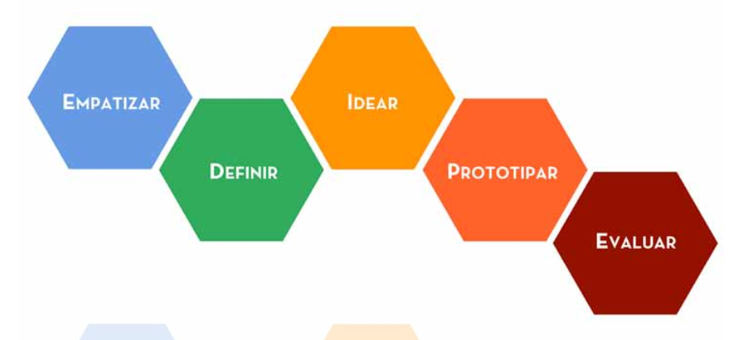
Imagen 4. Hasso Plattner Institute of Design at Stanford. (2011). Cinco pasos elementales del Desing Thinking.

Dado que este modelo del proceso de diseño era nuevo para los estudiantes de tercero, se programaron reuniones especiales para darles la información teórica sobre dicho modelo, así como explicaciones sobre las técnicas a utilizar en cada paso del modelo. Los estudiantes de noveno, al ya haber cursado la asignatura con el mismo modelo del proceso de diseño, solo se incorporaban en las sesiones grupales para revisar avances con sus pares de tercero. En estas sesiones, los profesores a cargo servían como mediadores y guías para el desarrollo de los diferentes proyectos, procurando asesorar predominantemente a los estudiantes de noveno para que fungieran como diseñadores semi senior.

Posteriormente, durante las fases finales en las cuales se requería de mayores conocimientos sobre software para modelado, y sobre procesos de fabricación, la participación de los estudiantes de noveno aumentó, puesto que también realizaron actividades operativas como modelar las propuestas virtuales, e ir conformando la imagen final de la propuesta. También, tuvieron que investigar aspectos puntuales de los proyectos, principalmente en lo referente a los posibles acabados y técnicas específicas para tener una mayor posibilidad en la materialización de la propuesta final (imagen 5).

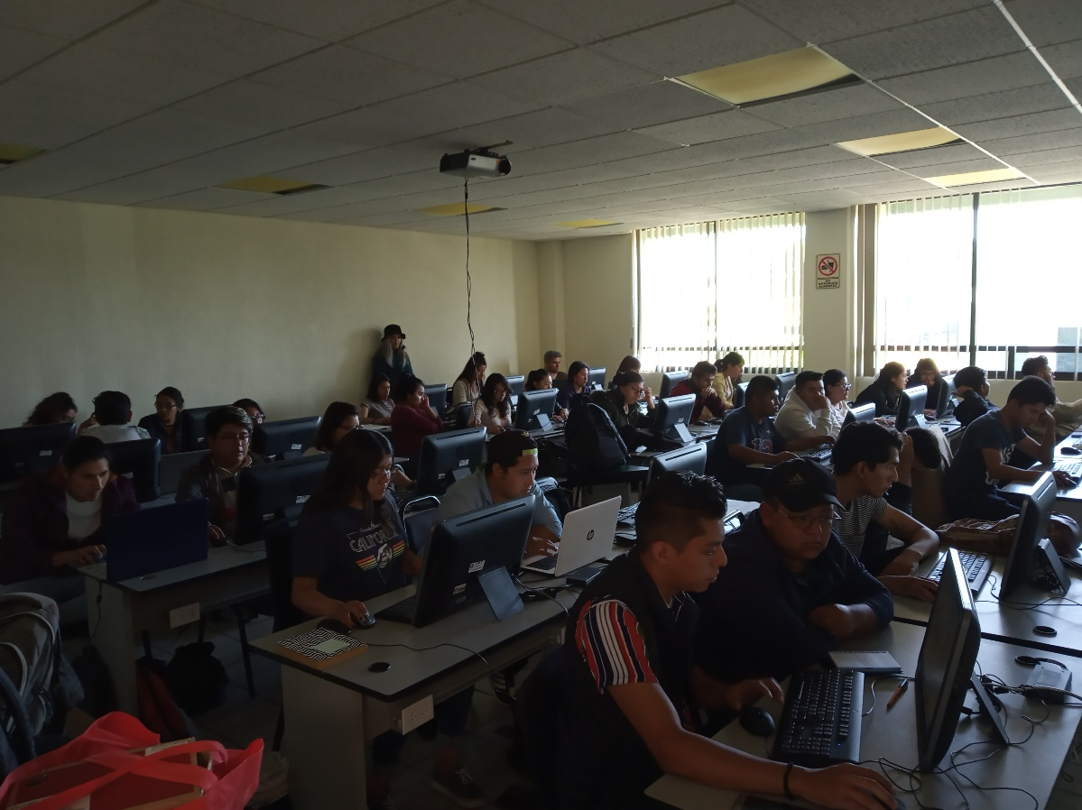
Imagen 5. Autores. (2019). Trabajo colaborativo en el proceso final de modelado virtual.

Las propuestas finales presentadas se consideraron de calidad suficiente, aunque no todos los equipos lograron llegar a buen término. Dos estudiantes de tercero desertaron, por lo que sus respectivos compañeros de noveno se quedaron solo con un estudiante de tercero como pareja. Cuatro de los estudiantes de tercero tuvieron complicaciones para asistir con constancia al curso por lo que se dieron algunos problemas con sus compañeros de equipo durante el transcurso del desarrollo del proyecto, e incluso ya no presentaron la propuesta final.

También hubo casos de inconformidad entre los integrantes de los equipos que fallaban en la comunicación o en el compromiso en la entrega de las tareas asignadas a cada integrante. En estos casos, los resultados dejaron mucho que desear. Así, se terminaron un total de 33 proyectos, entregados al concurso de Vitro (imagen 6). De estos, solo uno quedó dentro de la exposición de proyectos del concurso, ya que la mayoría de los demás proyectos tuvo, principalmente, problemas técnicos para la entrega conforme a las bases del concurso.

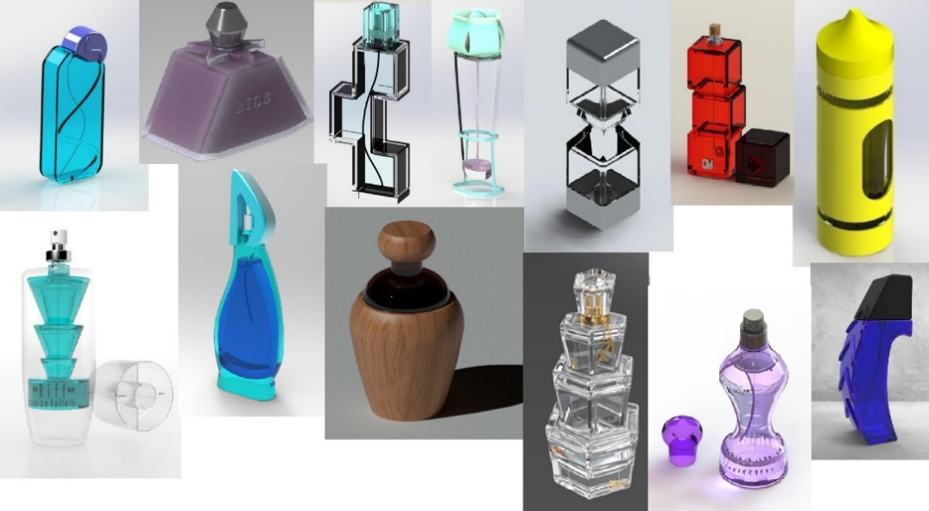
Imagen 6. Autores. (2020). Ejemplos de los resultados obtenidos.

Estos resultados, dieron cuenta de que, con una adecuada combinación de habilidades de los integrantes de cada equipo, junto con el cumplimiento de los principios del aprendizaje colaborativo, se pueden lograr mayores alcances en la realización de proyectos. Al final, se tuvo en consideración que la conformación de los equipos tuvo ciertos altibajos, pero que los equipos mejor integrados lograron buenos resultados, razón por la cual actualmente se está realizando una experiencia docente similar.

Evaluación del aprendizaje colaborativo.
Al término del proyecto se llevó a cabo una evaluación del aprendizaje colaborativo mediante un cuestionario (imagen 7) de evaluación de la participación de cada uno de los integrantes de los equipos, para tener una medida de los alcances logrados como equipo de trabajo. De igual forma, se realizó una recapitulación por parte de los profesores participantes en la experiencia docente sobre los problemas encontrados, así como sobre los beneficios obtenidos del aprendizaje colaborativo.

En los resultados del cuestionario de autoevaluación y coevaluación, se obtuvo un promedio general de evaluaciones de 7.23, lo que indica que, aunque la mayoría de los estudiantes tuvieron una evaluación aprobatoria, quedó pendiente una mejor integración y control de los equipos. Respecto a cada una de las preguntas, los resultados fueron:
- Puntualidad: 9.2
- Cumplimiento de tareas: 8.1
- Asistencia efectiva a las reuniones: 8.3
- Escucha efectiva: 7.6
- Contribución: 8.4
- Dominio de la información: 6.2
- Aportación relevante: 7.1
- Implementar soluciones: 7.5
- Cuestionamientos positivos: 4.5
- Comunicación de ideas: 5.4

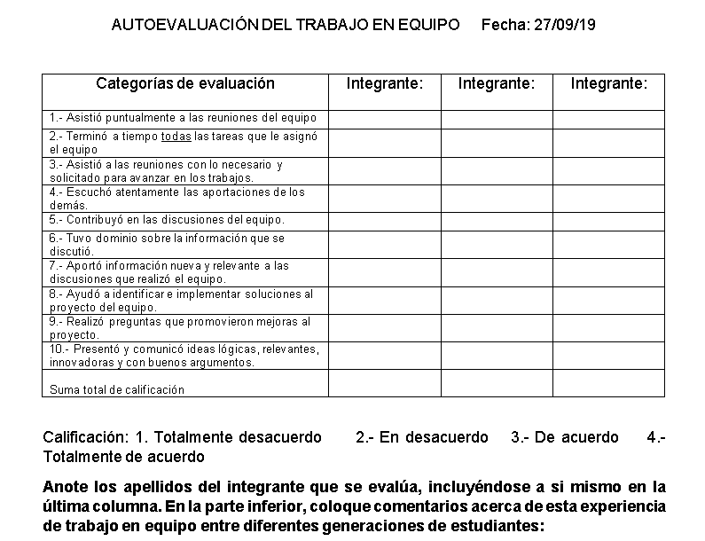
Imagen 7. Autores. (2020). Cuestionario sobre el trabajo en equipo.

Con lo anterior, se demostró que sí hay posibilidad de lograr un mejor aprendizaje a través del aprendizaje colaborativo. Sin embargo, que en esta experiencia docente faltó un mayor control sobre el desarrollo del trabajo en cada uno de los equipos, entre otras dificultades encontradas.

Conclusiones.
Si bien es cierto que la pedagogía de la Bauhaus tiene alrededor de un siglo de que fue puesta en práctica, también es cierto que los principios en los que se sustentaba siguen siendo vigentes. Esto se demuestra, por ejemplo, con la reciente noticia del proyecto para la apertura de una Nueva Bauhaus para la Comunidad Europea, en la cual se buscará rescatar la forma de enseñanza que en aquel entonces se tenía. Adicionalmente, la pedagogía de la Bauhaus ha sido la conformadora de diversas instituciones de diseño industrial, al igual que de varios de los teóricos del diseño.

Esta pedagogía, junto con los principios del aprendizaje colaborativo, fueron el sustento de una experiencia docente para el desarrollo de un proyecto que integró equipos entre estudiantes del noveno y del tercer período de la carrera de diseño industrial del CUZ, para el desarrollo de un envase perfumero. El resultado fue, en términos generales, bueno, pero con muchas posibilidades de mejorar en futuros ejercicios.

Las principales consideraciones por tomar en cuenta, para una nueva experiencia docente bajo el mismo concepto de trabajo, son las siguientes:
- Se debe motivar a los estudiantes con base en las posibilidades de aprendizaje, ya que algunos trabajaron más por obligación de los profesores de cada asignatura, y no se logró el compromiso requerido.
- El proceso de comunicación interna en los equipos fue en muchos casos deficiente, por lo que hace falta una forma de tener una comunicación más inmediata y directa.
- Se denotó la falta de experiencia para liderar proyectos por parte de algunos de los estudiantes de noveno, por lo que se requiere de una mayor capacitación en aspectos de dirección de grupos a los estudiantes de niveles avanzados.
- También fue notoria la falta de compromiso por asumir las tareas por parte de algunos estudiantes de tercero, por lo que se deberá de trabajar en un proceso previo de motivación a los estudiantes de menor nivel para que cumplan con las tareas asignadas en un trabajo en equipo.
- Por lo tanto, es necesaria una preparación previa al desarrollo de un trabajo colaborativo, en donde se haga conciencia a los estudiantes de los beneficios de este tipo de ejercicios con miras a un mejor desarrollo académico, y un mejor entendimiento del entorno profesional. De igual forma, que se impulse en los estudiantes el desarrollo de habilidades de comunicación, de negociación y de resolución de conflictos en la integración de grupos de trabajo fuera de su círculo de compañeros de generación.

Con lo anterior, se puede concluir que la experiencia docente fue enriquecedora, que se logró un resultado adecuado, pero con muchas áreas de oportunidad para lograr mejores resultados. Y que, finalmente, la realización de este tipo de ejercicios basados en el aprendizaje colaborativo y que rescatan parte de la pedagogía de la Bauhaus, pueden motivar una mejor enseñanza del diseño industrial.

Referencias.
Calzadilla, María Eugenia. (2002). Aprendizaje colaborativo y tecnologías de la información y la comunicación. Revista Iberoamericana de Educación. 29(1), 1-10. [Archivo PDF]. https://doi.org/10.35362/rie2912868
Findlay, R. (1997). Gropius, The Bauhaus, and the Collaborative Critique. En ACSA (Ed.), ACSA European Conference. 1-4. Berlin. https://www.acsa-arch.org/chapter/gropius-the-bauhaus-and-the-collaborative-critique/
Gaudin, O. (2020). Towar an Environment-based Pedagogy of Creativity: Learning from the Bauhaus and Dewey's Pragmatism. En J. Warda, Beyond Bauhaus. New Approaches to Architecture and Design Theory. 45-65. Heildelberg: http://arthistoricum.net.
Hasso Plattner Institute of Design at Stanford. (2011). Mini guía: una introducción al Design Thinking. Traducción de Felipe González. [Archivo PDF]. https://dschool-old.stanford.edu/sandbox/groups/designresources/wiki/31fbd/attachments/027aa/GU%C3%8DA%20DEL%20PROCESO%20CREATIVO.pdf
Hernández, Y. (2013). El trabajo en equipo como estrategia educativa para estimular la creatividad e innovación. Revista Iberoamericana para la Investigación y el Desarrollo Educativo (11). Obtenido de http://1-11.ride.org.mx/index.php/RIDESECUNDARIO/article/viewFile/680/666
Instituto Tecnológico y de Estudios Superiores de Monterrey. (2011). Aprendizaje Colaborativo.Técnicas Didácticas. Dirección de Investigación e Innovación Educativa. [Archivo PDF]. Disponible en: http://www.itesca.edu.mx/documentos/desarrollo_academico/metodo_aprendizaje_colaborativo.pdf
Pease, M. (Diciembre de 1977). Review: City: A story of Roman planning and construction by David MacAulay; Pyramid by David MacAulay; Underground by David MacAulay. Jounal of the Society of Architectural Historians. 279-280.
Ruiz Carrillo, Edgardo; Estrevel Rivera, Luis Benjamín. (2010). Vigotsky: la escuela y la subjetividad. Pensamiento Psicológico. 8(15), 135-145. Pontificia Universidad Javeriana. Cali, Colombia. [Archivo PDF]. http://www.redalyc.org/articulo.oa?id=80115648012
UAEM. Universidad Autónoma del Estado de México (2015). Licenciatura en diseño industrial. Proyecto curricular Reestructuración. Facultad de Arquitectura y Diseño, Toluca, México.

El plan de estudios marca que se tienen que llevar a cabo dos actividades académicas de índole curricular y con valor en créditos, la integrativa profesional y la práctica profesional, las cuales implican la inserción de los estudiantes en entornos laborales reales durante períodos de 120 y 480 horas respectivamente. Adicionalmente, en la UAEMex, el servicio social se puede realizar dentro de entidades de la iniciativa privada, lo que aumenta la experiencia del estudiante en un entorno laboral.
El anterior proyecto realizado por los estudiantes de noveno se realizó en conjunto con una entidad social en la cual se conformaron equipos de trabajo para el desarrollo de subproyectos, y en los cuales se demostraron las habilidades de liderazgo de cada estudiante.
El papel de las personalidades, habilidades y conocimientos juegan un rol importante al formar los equipos de trabajo. En un estudio similar, para evaluar la creatividad derivada del trabajo en equipo, Hernández (2013) desarrolló un ejercicio con estudiantes de diseño del segundo periodo en la unidad de aprendizaje Diseño y Biónica, formando equipos al azar. Al finalizar ejercicio se solicitó la opinión por escrito de los estudiantes sobre su experiencia y opinión del desempeño del equipo destacándose lo siguiente: cuando un miembro tenía habilidades más desarrolladas que los demás miembros, estos se sentían inhibidos de compartir sus ideas pues no las consideraban lo suficientemente buenas al compararlas con las del miembro destacado, mientras que este último consideraba que los demás no estaban comprometidos al no participar ni aportar de manera equitativa al trabajo.

